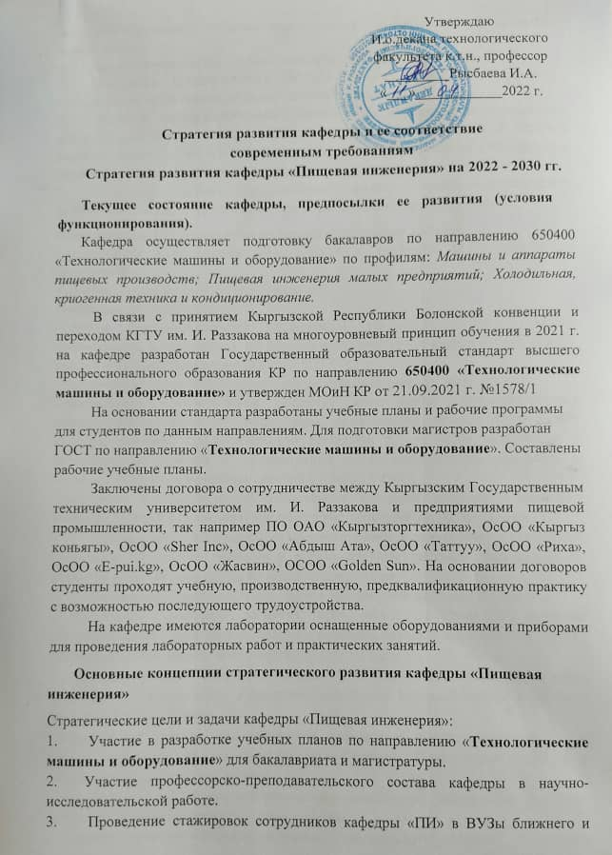
- дальнего зарубежья, а также содействие в отправке на международные конференции.
- Защита кандидатских и докторских диссертаций ППС кафедры.
- Внедрение инновационных методов организации учебного процесса, применение прогрессивных образовательных технологий;
- Усиление профориентационной работы в целях обеспечения полноценного набора на дневное и заочное обучения по профилям: «Машины и аппараты пищевых производств»; «Пищевая инженерия малых предприятий»; «Холодильная, криогенная техника и кондиционирование».
- Подготовка научных и образовательных проектов на гранты международных фондов и выход кафедры на международный образовательный уровень.
Инновационные составляющие в стратегии развития кафедры:
- организация и проведение исследований и внедрение результатов их в производство;
- участие специалистов в учебном процессе;
Повышение статуса кафедры:
- путем совершенствования организации учебного процесса, методов преподавания, направленных на формирование студентов определенных знаний, умений и навыков (компетенций);
- подготовка кадров, необходимых для развития пищевой промышленности;
- посредством предоставления обществу качественных профессиональных образовательных услуг по дисциплинам, преподавание которых осуществляет кафедра, активной просветительской деятельности, а также разработкой и внедрением актуальных и перспективных научно-исследовательских работ и изданием учебников и учебных пособий с грифом МОиН;
- внедрение в содержание образовательных программ вопросов устойчивого развития, зеленой экономики и принципов ресурсосберегающей экономики.
Интеграция в международное образовательное пространство - реализация принципов Болонского процесса в образовательном процессе специальностей, обучение которым проводится по кредит-технологиям;
Повышение образовательного, научно-технического потенциала кафедры -
- обеспечение высокого качества всех видов деятельности кафедры: образовательных услуг по дисциплинам кафедры, научных исследований, НИРС, технического оснащения, воспитательной работы и др.
- усиление и развитие кадрового потенциала кафедры (подготовка кадров через магистратуру, аспирантуру, стажировку в ведущие научные центры и учебные заведения СНГ и зарубежья);
- обязательное участие преподавателей кафедры в научно-исследовательской работе, разработке проектов для получения грантов. Привлечение студентов к научно-исследовательской работе;
Совершенствование информационно-коммуникационного обеспечения учебного процесса и управления деятельностью кафедры:
- усиление программно-информационного обеспечения кафедры: подготовка электронных версий лекций, учебных и методических пособий и разработка тестов для бланочного и компьютерного тестирования и др.
- усиление материально-технической базы (приобретение нового оборудования, аппаратов, приборов для обеспечения качественного проведения лабораторных работ, а также научно- исследовательской работы;
- более широкое использование компьютерной технологии как средства обучения студентов и развития у них способности самостоятельной работы с учебно-методическими материалами.
Научно-инновационная деятельность кафедры.
В целях реализации стратегии развития кафедры следует отметить, что коллектив кафедры, постоянно работая над совершенствованием уровня предоставляемых образовательных услуг, повышением квалификации и компетентности ППС, УВП, усилением эффективности научных исследований осуществил:
- подготовку методической документации, Учебно-методических комплексов (УМК), рабочих программ, силлабусов и др.
Стратегия развития кафедры «Пищевая инженерия» на период с 2022 до 2030 гг. рассмотрена и утверждена на заседании кафедры (протокол № 8 от 02.03.2022 г.)
Кафедра «Пищевая инженерия» (далее ПИ) функционирует с 1962 г.
Учебные планы по направлению 650400 «Технологические машины и оборудование» утверждены ученым советом КГТУ и имеет лицензию МОиН КР на образовательную деятельность по специальности 650400 «Технологические машины и оборудование», очной и заочной формы обучения (номер лицензии №24 к лиц. ЖБ №2 до 03.08.2017 г). Кафедра «ПИ» является выпускающей кафедрой и готовит квалифицированных специалистов по направлению 650400 «Технологические машины и оборудование» по дневной и дистанционной форме обучения.
Потенциал кафедры: В настоящее время на кафедре работают: 1 профессор, доктор технических наук; 1 профессор, кандидат технических наук; 1 доцент, кандидат технических наук; 1 доцент; 2 старших преподавателя и 1 преподаватель. Из них 3 отличника образования КР.
Кафедра ведет курсы: За кафедрой по специальностям направлений 650400 «Технологические машины и оборудование»,740300 «Технология продукции и организация общественного питания», 740100 «Технология и производство продуктов питания из растительного происхождения», 740200 «Технология и производство продуктов питания животного происхождения» закреплено 53 дисциплин.
Научная работа кафедры осуществляется по утвержденному плану университета и в виде научных статей в журналах, участия в республиканских и международных конференциях, выпущена монография, получены решения о выдаче патента.
Миссия, стратегические цели и задачи развития кафедры
Миссия кафедры (предназначение) - развитие и укрепление в педагогической деятельности концепций подготовки бакалавра и магистра с учетом компетентного подхода к образовательному процессу в соответствии с третьим поколением образовательного стандарта.
Стратегическая цель развития кафедры - достижение максимально возможного качества подготовки бакалавров и магистрантов по дисциплинам, закрепленным за кафедрой, с учетом процессов формирования компетенций. Обеспечить динамику возрастания качества посредством введения образовательных инноваций.
Задачи развития кафедры:
- Разработка эффективной методики комплексной оценки качества образовательного процесса.
- Введение системы мониторинга качества образовательного процесса.
- Совершенствование структуры и содержания учебных дисциплин по результатам оценки качества образовательного процесса.
- Разработка методических пособий.
- Активное использование компьютерной техники в образовательном процессе.
- Разработать и реализовать в деятельности кафедры систему инновационно - интенсивного образования, позволяющую существенно повысить его качество.
- Найти новые формы воспитательной деятельности преподавателей кафедры, учитывающих особенности нового поколения молодежи, вырастающей в условиях потребительского, рыночного общества.

Общая характеристика структуры деятельности кафедры, результаты анализа внешней и внутренней среды

С 2012 года начата подготовка по кредитной технологии бакалавров
по направлению 650400 «Технологические машины и оборудование», с 2015 года магистров.
Имеются утвержденные рабочие учебные планы, за кафедрой закреплено 41 дисциплин по подготовке бакалавров. Все дисциплины обеспечены учебнометодическими комплексами, работа над обновлением которых ведется постоянно.

Публикации, подготовленные и изданные членами кафедры
В 2020-2022 гг. профессорско-преподавательским составом кафедры было запланировано издание 14 учебно-методических разработок. Из них 6 учебников и учебных пособий изданы типографским способом с грифом “Допущено” МОиН КР”.
Преподавателями кафедры опубликовано 6 учебных пособий, 2 лабораторных практикума, методических указаний общим объемом около 100 уч.-изд. листов. В учебном процессе широко используются как традиционные, так и современные методики обучения и формы организации учебного процесса. При чтении лекций используются средства мультимедиа (компьютеры, проектор), созданы аудио и видео-лекции, слайд-шоу. Ведется работа по использованию в учебных целях ресурсов Интернета и развитию дистанционных форм обучения с использованием Интернет-технологий. В настоящее время преподаватели кафедры разрабатывают дистанционные курсы.
В 2020-2021 году сотрудники кафедры приняли участие в 4-х международных и 4-х республиканских конференциях.
За этот период опубликовано 25 научных статей,1 монография, а также подано 6 заявок на патентирование и получены 5 патентов.

Основные направления стратегического развития кафедры
Разработаны основные направления стратегического развития кафедры которые в настоящее время реализуются:
по повышению качества обучения (преподавания):
- контроль, оценка и анализ учебной и учебно-методической деятельности ППС кафедры;
- повышение мотивации и расширение возможностей студентов в полноценном обучении и получении специальных знаний, навыков, умений и высокой квалификации:
а) выставление материалов для самостоятельной работы на образовательном портале КГТУ с доступом к ним студентов;
д) использование доступных образовательных технологий для самостоятельной работы студентов;
- пересмотр форм и методов организации и контроля индивидуальной и самостоятельной работы со студентами с ее методическим обеспечением;
усиление роли самостоятельной работы студентов путем формирования у студентов способности к саморазвитию, творческому применению полученных знаний, способам адаптации к профессиональной деятельности в современном мире.
по реализации системы мероприятий, обеспечивающих участие в Болонском процессе:
- совершенствование образовательных программ с целью их максимального приближения к требованиям производства;
- переход на стандарты нового поколения, совместимые с международными требованиями для организации учебного процесса на основе кредитной технологии обучения с разработкой учебных планов;
- пересмотр формы и методов организации учебного процесса на основе кредитной технологии обучения:
а) переход на двухуровневую систему образования: учебное и методическое обеспечение мобильности студентов и преподавателей;
б) организация учебного процесса, обеспечивающего специализацию в различных областях путем выбора курсов студентами в соответствии с меняющимися потребностями рынка труда;
- кадровое обеспечение организации учебного процесса на основе кредитной технологии:
а) обучение персонала путем повышения квалификации.
по внедрению новых образовательных технологий в учебный процесс. Новые технологии с использованием кредитно-модульного подхода в т.ч. дистанционного обучения.
по повышению уровня организации и контролю за методическим обеспечением, оснащению учебного процесса электронными версиями учебно-методической документации:
- проведение анализа состояния кафедры по наличию электронных версий пособий и составление плана разработки новых электронных учебных материалов;
- создание библиотеки электронных методических указаний и учебных пособий на кафедре, образовательных платформах КГТУ и обеспечение к ним доступа студентов по локальной сети и Интернет;
- обеспечение студентов методическими разработками на основе
кредитной технологии обучения;
- разработка УМК по дисциплинам кафедры.
по методической обеспеченности учебного процесса на государственном языке:
- оснащение учебного процесса методическими разработками на государственном языке.
по внедрению дистанционных образовательных технологий (ДОТ) в учебный процесс студентов дистанционного обучения:
- организация обучения студентов с использованием ДОТ;
- продолжение создания ЭУМК по дисциплинам кафедры;
- заполнение электронного образовательного портала AVN;
- подготовка специалистов по разработке электронных учебных материалов (через стажировки, курсы повышения квалификации).
по повышению квалификации кадров. Непрерывное повышение квалификации профессорско-преподавательского состава:
- курсы повышения квалификации и стажировки;
- подготовка новых кадров через аспирантуру и докторантуру, защита кандидатских диссертаций.
по улучшению материальной базы кафедры. Расширению и совершенствованию лабораторной базы.
- приобретение необходимой мебели и оборудования для оснащения кафедры;
по научно-исследовательской работе:
- разработка проектов. Проведение работы по получению грантов на развитие научных исследований;
по реализации образовательных программ повышения квалификации для специалистов организаций и предприятий (по направлениям специальностям кафедры):
- установление связей со средними профессиональными учебными заведениями с последующим приемом студентов на специальности кафедры:
б) создание базы данных предприятий и резюме студентов;
в)планирование нового набора на специальности кафедры.

План реализации стратегии кафедры на 2020-2030 гг.

№ п/п | Мероприятия | Срок реализации | Ответственные Исполнители
1. | Разработка и подготовка учебно- методической документации по кредитной технологии обучения | 2022-2030 гг. | Ведущие преподаватели  соответствующих  дисциплин.
2. | Повышение квалификации специалистов через аспирантуру, магистратуру, соискательство, участия в семинарах, НИР. | 2022-2030 гг. | Зав. кафедрой  ППС кафедры
3. | Обеспечение качественного преподавания дисциплин через совершенствование образовательной деятельности, взаимопосещения занятий. | 2022-2030 гг. | Зав. кафедрой  ППС кафедры
4. | Развитие научно- исследовательской работы студентов (НИРС) как стимула повышения качества обучения. | 2022-2030 гг. | Зав. кафедрой  ППС кафедры
5. | Освоение и реализация эффективных технологий обучения. Использование компьютерных средств обучения, презентаций. | 2022-2030 гг. | Зав. кафедрой  ППС кафедры
6 | Совершенствование воспитательной работы кураторов через участие студентов в общественных мероприятиях ТФ и КГТУ, спортивной жизни ТФ и КГТУ. | 2022-2030 гг. | Кураторы

Зав. кафедрой ПИ
д.т.н., профессор Садиева А.Э.

